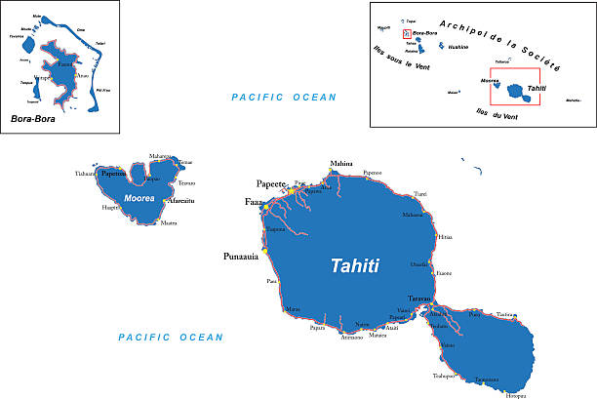
Thaiti – Moorea & Bora Bora
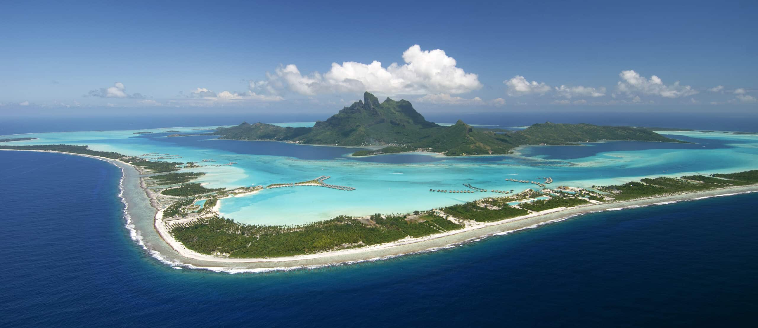
Salidas diarias
Visita
Tahiti
BoraBora
Moorea

Día 1: Llegada a Tahití
Arribo a Tahití, donde serás recibido con la tradicional bienvenida polinesia con collar de flores.
Traslado al hotel Maitai Express Tahiti.
Alojamiento en habitación estándar con desayuno incluido.
Resto del día libre para descansar o comenzar a disfrutar del destino.

Día 2: Tahití – Moorea
Desayuno en el hotel.
Traslado al aeropuerto para tomar vuelo hacia Moorea.
A la llegada, traslado al hotel Niu Beach.
Alojamiento en garden bungalow con desayuno incluido.
Tarde libre para disfrutar de playas, naturaleza y el encanto de la isla.

Día 3: Moorea
Desayuno en el hotel.
Día libre para explorar Moorea: sus paisajes montañosos, lagunas cristalinas o realizar actividades opcionales como snorkel, tours en 4x4 o avistamiento de fauna marina.
Alojamiento.

Día 4: Moorea
Desayuno en el hotel.
Día libre para seguir disfrutando de este paraíso natural.
Alojamiento.

Día 5: Moorea – Bora Bora
Desayuno en el hotel.
Traslado al aeropuerto para tomar vuelo hacia Bora Bora.
Recepción y traslado al hotel Le Maitai Bora Bora.
Alojamiento en habitación con vista al jardín y desayuno incluido.
Resto del día libre.

Día 6: Bora Bora
Desayuno en el hotel.
Día libre para disfrutar de una de las lagunas más hermosas del mundo, ideal para actividades acuáticas o simplemente relajarte.
Alojamiento.

Día 7: Bora Bora
Desayuno en el hotel.
Día libre para continuar explorando la isla o disfrutar de sus playas paradisíacas.
Alojamiento.

Día 8: Bora Bora – Tahití
Desayuno en el hotel.
Traslado al aeropuerto para tomar vuelo de regreso a Tahití.
A la llegada, traslado al hotel Maitai Express Tahiti para uso de habitación (day use).
Tiempo libre hasta tu vuelo internacional.
Despedida con tradicional collar de caracoles, símbolo de que regresarás a la Polinesia.
Incluye
- Recepción tradicional tahitiana con collar de flores.
- Todos los traslados.
- Despedida con collar de caracoles.
- 1 noche en Tahití con desayuno.
- 3 noches en Moorea con desayuno.
- 3 noches en Bora Bora con desayuno.
- Day use en Tahití el último día.
No incluye

- Tasa Municipal (comprendida entre € 1,26 y € 1.70 dependiendo de la isla por día/por pasajero) que deben ser abonadas por los pasajeros en cada hotel al momento del check-out..
- Todas las reservas deberán ser saldadas con una antelación de 45 días del arribo de los pasajeros, caso contrario la reserva será anulada sin previo aviso, debiendo abonar € 70 por pasajero por gastos administrativos de anulación.
- Vuelo interislas

Hotel previsto o similar :
Maitai
Niu Beach
Costo desde
Dbl $2,652.00 usd

